# 第二代 Kinect for Windows 感应器设置

对于需要密集使用第二代 Kinect for Windows 骨骼追踪的应用程序还需要自定义应用程序处理，我们建议使用以下的电脑配置作为参考。我们发现在最具挑战性的追踪场景中，Kinect for Windows 能够提供极好的性能；同时仍然允许附加的应用程序处理和维持最佳的帧速率。

### 硬件要求

* 64 位（x64）处理器
* 物理双核 3.1 GHz（每个物理 2 个逻辑核心）或更快的处理器
* 专用的 USB 3.0 总线（英特尔和瑞萨控制器）
* 2 GB RAM
* 支持 DirectX 11 的显卡（Intel HD 4000, AMD Radeon HD 6470M, NVIDIA Geforce 610m, AMD Radeon HD 6570）
* Windows 或 Windows Embedded 8 或 8.1

### 产品清单

**第二代 Kinect for Windows 感应器的包装内含有：**

1. 第二代 Kinect for Windows 感应器及连接线
2. 电源与电源线
3. USB 3 网线
4. 产品说明书

第二代 Kinect for Windows 是人类计算历史上最新技术之一，通过简单的手势和语音，实现人机自然交互的应用程序开发。

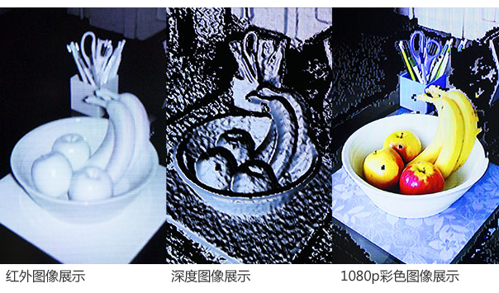

**The Kinect for Windows 感应器** 采用深度感应技术，内置彩色摄像机、红外（IR）发射器和一个麦克风阵列，能够感知人类的位置、动作和声音。第二代感应器的深度保真提高了 3 倍，极大的提升了对物体包括微小物体的识别度和清晰度。

**Kinect for Window 软件开发工具包** (SDK) 为开发人员提供驱动程序、工具、应用程序接口、设备接口，代码示例，促进基于 Kinect 应用程序的商业部署。SDK 2.0 改进的骨骼追踪，追踪人数高达 6 人，每人 25 个关节。姿势越正确，应用程序识别的动作越精确。

Kinect for Windows 感应器和免费软件开发工具包（SDK）为开发人员开发和部署响应人类动作、手势和声音指令的交互应用程序奠定了坚实的基础，推动了人机交互技术的发展。

全球范围的企业和个人正在使用感应器在各个领域运行 Kinect for Windows 人机交互应用程序。

# 第二代 Kinect for Windows

第二代 Kinect for Windows 感应器和软件开发工具包将人机交互带入新阶段，所提供的更大的整体精确度、响应能力和直觉能力将加速计算机语音和手势体验的发展。第二代感应器的彩色相机的增强特性包括 1080p 高分辨率视频,更宽广的视野、增强的骨骼追踪和新增的红外线探测功能。SDK 2.0 改进的骨骼追踪，追踪人数高达 6 人和每人 25 个关节。姿势越正确，应用程序识别的动作更精确。更高的保真度使它更容易看到更小的物体，看到所有的物体更清晰，并在三维（3D）角度查看对象。下图显示了通过比较第一代感应器（左框）与第二代的感应器（右框），第二代感应器的保真度有明显提高。

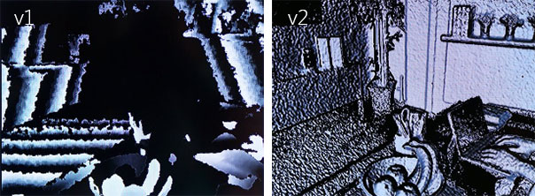

运用 Kinect for Windows SDK 2.0，您可以构建适用于 Windows 8 桌面应用程序，以及直接在 Windows Store 出售您的第二代 Kinect 应用程序，她让您可以接触到更多的潜在客户，无论是企业，消费者还是其他开发人员。

# SDK 2.0 主要功能和特性

| **特性** | **功能** | **潜在应用** |
| --- | --- | --- |
| **提高身体，手势和关节的定位追踪** | 跟踪人数可多达6人，每人25个关节，其中包括新的关节部位如手指尖，拇指，肩膀中部，它能提高软结缔组织和身体定位，你会得到更清晰准确的解剖学上的交互位置，更准确的avateering，形象更加栩栩如生。 | 医疗、健身、教育培训、娱乐、游戏、电影、和通信领域的场景。 |
| **支持 Windows Store** | 现在，您可以用您已知的工具创建 Windows Store 应用程序并将它们提供给广大的消费受众。 | 您可以在 Windows Store 陈列并出售您的第二代 Kinect应用程序。 |
| **Unity Pro 支持** | 不仅仅是游戏，Unity Pro 提供了跨平台的快速原型。 | 使用现有工具跨平台开发和发布应用程序。 |
| **强大的工具支持** | 开发人员可随时利用 Kinect Studio 增强的录制和回放功能进行开发，无需携带 Kinect 感应器。可视化手势生成器使得开发人员能够使用机器学习的技术去开发能够被系统识别和使用的自定义手势。这些功能将提高生产力，减少成本。 | 无需携带 Kinect 感应器 ，创建自定义手势,减少原型和测试解决方案的时间。 |
| **高级人脸追踪** | 分辨率提高 20 倍，应用程序能够捕捉 1000 点网格的逼真人脸图像。 | 开发更多逼真的虚拟形象。 |
| **多应用并行支持** | 改进的多应用支持多个应用程序同时访问一个感应器。 | 例如，通过零售行业应用程序和商业智能应用程序访问同一个感应器，您可以在客户使用 Kinect 的同时，实时分析数据。 |

# 感应器主要功能和特性

| **特性** | **功能** | **潜在应用** |
| --- | --- | --- |
| **增强的骨骼追踪** | 增强的深度图像保真度和软件的改进为骨骼追踪带来了一系列增强功能。。除了实现现在跟踪的6个完整骨骼（第一代感应器跟踪2个骨骼）和每人25个关节（第一代感应器跟踪20个关节）外，跟踪的姿势更为精确和稳定，跟踪的视野也更为广阔。 | 姿势评估稳定准确，便捷交互、更多参与互动。 |
| **深度感知** 512 x 484 30 Hz FOV: 70 x 60 深度识别范围: .5–4.5 meters | 基于高保真图像数据和优化的噪音处理，第二代感应器提供了更高质量的三维图像。所有物体包括微小物体的图像都变得更加清晰。骨骼追踪的稳定性也得到了提升。 | 进一步增强健身、医疗、娱乐业应用场景的三维可视化效果。 |
| **1080p 彩色相机** 30 Hz (弱光条件下为15 Hz) | 彩色相机捕捉漂亮的1080 P视频, 可在同一个屏幕以同样的分辨率显示，支持要求宽阔视野的强大场景。除了增强视频交流和视频分析应用程序外，还提供更高质量、现实增强场景、数字标牌等。 | 开发高质量的增强现实场景。例如，零售业、博物馆、厅堂和公共区域的数字标牌。 |
| **新增主动红外线**512x484, 30 Hz | 红外感应器除了赋予第二代 Kinect for Windows 感应器黑暗中可见功能外，还产生了独立于可见光的视场，您现在同时使用红外和颜色。 | 新的红外功能启用了新的机器学习应用程序,如在不同光照条件下的人脸识别。 |
| **更宽广的视野** | 相机利用宽广的视野能够捕捉到更大范围的图像。因此，用户在离摄像头更近的时候仍然能保留在视野内，摄像头在更大的范围内能有效的工作。 | 在零售场景中，例如，感应器可以被放置在墙上，在一个更大的区域内跟踪更多的人，进行更多样化和有效的交互。 |